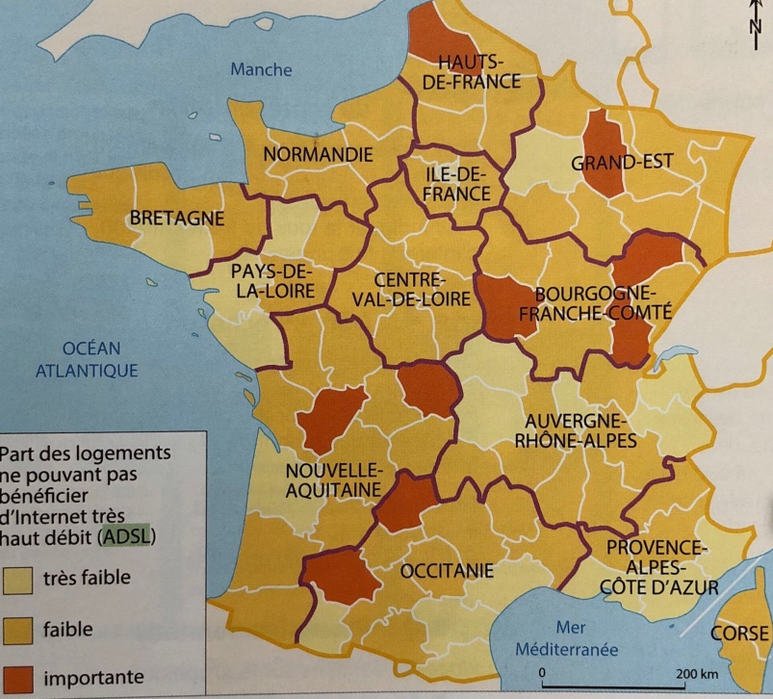
Doc 1 : Un accès inégal en France

En France, plus de 99% des familles peuvent avoir accès à internet. Pourtant, des inégalités subsistent. En fonction du lieu où l’on habite, la connexion peut-être lente ou rapide. Il est plus facile à certains endroits que d’autres de télécharger ou visionner des vidéos en streaming par exemple. Seuls
77% des Français bénéficient actuellement du très haut débit et les habitants des zones rurales restent mal desservis. La fibre optique qui doit permettre à tous de bénéficier du très haut débit est en cours de déploiement sur tout le territoire.
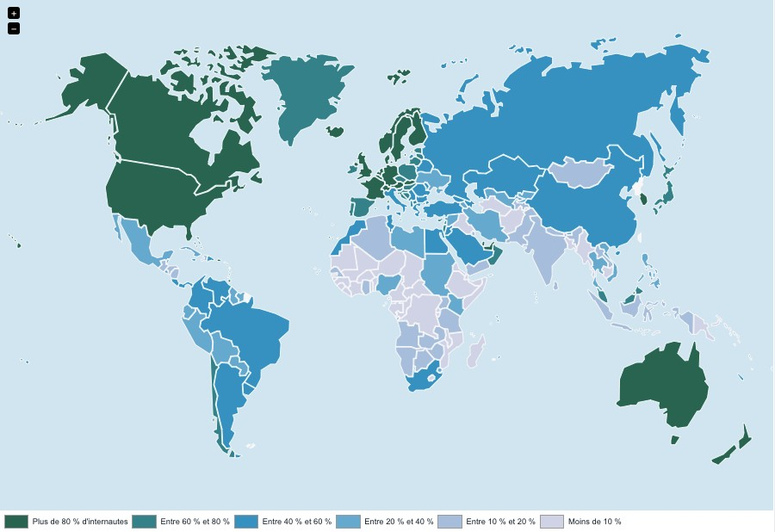
Doc 2 : Un accès inégal dans le monde

46% de la population mondiale bénéficie d’un accès internet en 2016 mais il y a de fortes inégalités d’accès. Dans les pays développés la part de population ayant accès à internet est beaucoup plus importante que dans les pays en développement.

1: Quel pourcentage de la population française bénéficie d’un accès internet ? ………………………………………
2 : Quelles sont les zones les mieux desservies par le très haut débit ? les zones urbaines ou les zones rurales ?
………………………………………………………………………………………………………………………………………………………………….
3: Quel pourcentage de la population mondiale bénéficie d’un accès internet ? ………………………………………
4: Cite 4 pays comptant plus de 80% d’internautes parmi leur population (vert foncé) ?
…………………………………………………………………………………………………………………………………………………………………
…………………………………………………………………………………………………………………………………………………………………
5: Quel est le continent comptant le moins d’internautes ?
…………………………………………………………………………………………………………………………………………………………………

Leçon
Près de la moitié de la population mondiale a aujourd’hui accès à internet. Des inégalités existent.
En France, si 99% de la population a accès à internet, tous ne peuvent pas bénéficier de la même qualité de service (temps de téléchargement plus long, streaming impossible…). Les zones urbaines sont mieux desservies tandis que les zones rurales, elles, ont des connexions plus lentes. Le développement généralisé de la fibre optique devrait permettre de réduire, à l’avenir, ces inégalités.
Au niveau mondial, les pays développés comptent beaucoup plus d’internautes que les pays en voie de développement. Le continent africain compte peu d’internautes par rapport à sa population.

